КИЇВСЬКИЙ НАЦІОНАЛЬНИЙ УНІВЕРСИТЕТ

ІМЕНІ ТАРАСА ШЕВЧЕНКА

Кафедра інтелектуальних та інформаційних систем

Лабораторна робота № 1

з дисципліни

“ Технологія створення програмних продуктів ”

Виконав студент

групи КН- 22

Пашковський Павло Володимирович

Київ-2020

$$2x^{3}+e^{x}-3x$$

using System;  
 using Microsoft.VisualStudio.TestTools.UnitTesting;  
 namespace MyUnitTestProject  
  
 {  
public class MyClass  
{  
 public double Method1(double x)  
 {  
 double y;  
 y = 2 \* Math.Pow(x, 3) + Math.Exp(x) - 3 \* x;  
 return y;  
 }  
}  
  
 [TestClass]  
public class Test1  
{  
 [TestMethod]  
 public void TestMethod1()  
 {  
 MyClass myClass = new MyClass();  
 myClass.Method1(5);  
 myClass.Method1(0);  
 }  
}  
  
 [TestClass]  
public class Test2  
{  
 [TestMethod]  
 public void TestMethod2()  
 {  
 MyClass myClass = new MyClass();  
  
 if (myClass.Method1(0) > 0)  
 {  
 throw new Exception();  
 };  
 }  
}  
  
 [TestClass]  
public class Test3  
{  
 [TestMethod]  
 public void TestMethod3()  
 {  
 MyClass myClass = new MyClass();  
  
 if (myClass.Method1(0) < 0)  
 {  
 throw new Exception();  
 };  
 }  
}  
  
 [TestClass]  
public class Test4  
{  
 [TestMethod]  
 public void TestMethod4()  
 {  
 MyClass myClass = new MyClass();  
  
 if (myClass.Method1(-100) > 0)  
 {  
  
 throw new Exception();  
 };  
 }  
}  
  
 [TestClass]  
public class Test5  
{  
 [TestMethod]  
 public void TestMethod5()  
 {  
 MyClass myClass = new MyClass();  
  
 if (myClass.Method1(-100) < 0)  
 {  
 throw new Exception();  
 };  
 }  
}  
  
 [TestClass]  
public class Test6  
{  
 [TestMethod]  
 public void TestMethod6()  
 {  
 MyClass myClass = new MyClass();  
  
 if (myClass.Method1(4.78) < 0)  
 {  
 throw new Exception();  
 };  
 }  
}  
  
 [TestClass]  
public class Test7  
{  
 [TestMethod]  
 public void TestMethod7()  
 {  
 MyClass myClass = new MyClass();  
  
 if (myClass.Method1(4.78) > 0)  
 {  
 throw new Exception();  
 }  
 }  
}  
}

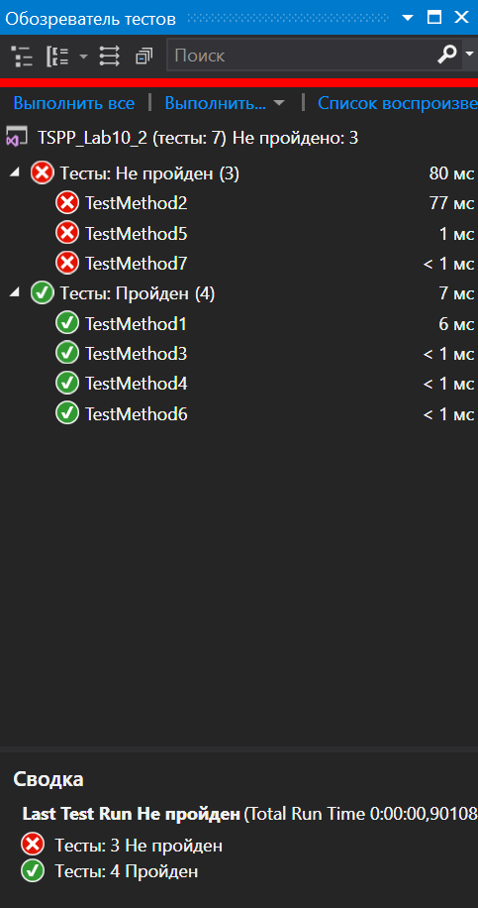

Як бачимо, не всі тести пройдені.